本校100學年度第二學期高中部友善校園海報比賽優勝頒獎101.05.30.
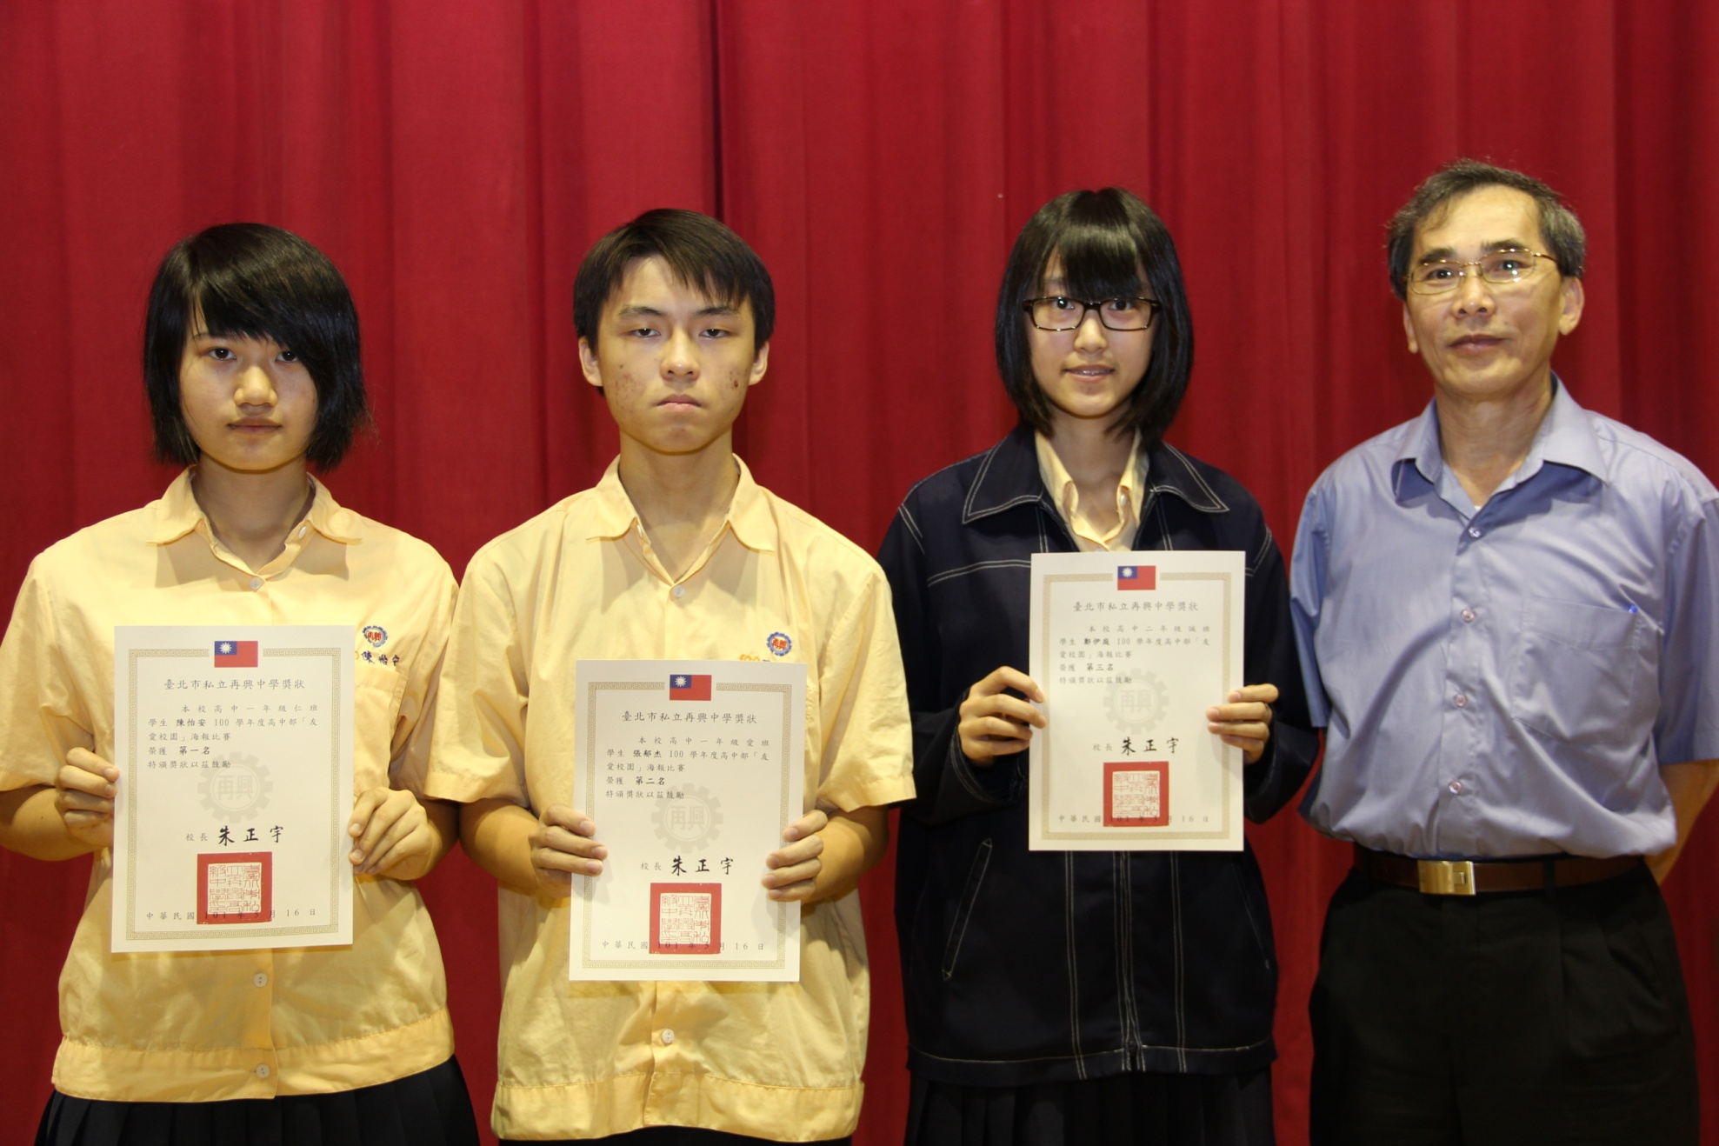
說明：第一名：陳怡安（一仁）第二名：張郁杰（一愛）第三名：鄭伊庭（二誠）

